INTERNET

Rendez vous sur la page :
http://www.monlyceenumerique.fr/snt_seconde/internet/internet.html

PARTIE I : Découverte d’internet

I.1) Quel est votre vision d’internet :
Exercice 1 :
Vous aussi, essayez de dessiner rapidement une carte d’Internet, tel que vous l’imaginez, sur votre cahier. Il peut s’agir d’un schéma ou d’une représentation plus artistique.

Exercice 2 :
Lors de la mise en commun des différents dessins, reproduisez sur votre cahier le tableau ci-dessous, puis complétez-le :
Éléments constituant Internet | Rôle

I.2) Quel est l’histoire et la structure d’internet :
Exercice 3 :
Quel est le principal ancêtre d'Internet ?
..........................................................................................................................................................................
Quand a eu la première transmission sur ce réseau ?
..........................................................................................................................................................................
Qu'est-ce que c'est qu'Internet ?
..........................................................................................................................................................................
Quel est le rôle d'un commutateur ?
..........................................................................................................................................................................
Quel est le rôle d'un routeur ?
..........................................................................................................................................................................

I.3) Comment s’y retrouver sur internet :
Exercice 4 :
À l'issu du diaporama écouté, répondre aux questions suivantes dont la trace est à écrire dans votre cahier :
- Outre le matériel, qu'est-ce qui est aussi nécessaire au bon fonctionnement d'Internet ?
…………………………………………………………………………………………………………………………………………………………………………………
…………………………………………………………………………………………………………………………………………………………………………………
- Que constitue une adresse IP ?
…………………………………………………………………………………………………………………………………………………………………………………
……………………………………………………………………………………………………………………………………………………………………………………………………………………………………………………………………………………………………………………………………………………………………

Exercice 5 :
Voici la représentation d’un réseau de réseaux, c'est à dire un « internet » très simplifié :

Nous avons sur ce schéma les éléments suivants :
- 15 ordinateurs : M1 à M15
- 6 switches : R1 à R6
- 8 routeurs : A, B, C, D, E, F, G et H
Partie A : Composition du réseau de réseaux :
Nous avons 6 réseaux locaux, chaque réseau local possède son propre switch.
Dans la réalité, un réseau local est souvent composé de plusieurs switchs si le nombre d’ordinateurs appartenant à ce réseau devient important.
Les ordinateurs M1, M2 et M3 appartiennent au réseau local 1. Les ordinateurs M4, M5 et M6 appartiennent au réseau local 2. Nous pouvons synthétiser tout cela comme suit :
- Réseau local 1 : M1, M2 et M3
- Réseau local 2 : M4, M5 et M6

Question 1:
En vous aidant de la synthèse ci-dessus et de l'image du réseau, donnez la liste des ordinateurs rattachés respectivement aux réseaux locaux 3, 4, 5 et 6 :
- réseau local 3 : .....................................................................
- réseau local 4 : .....................................................................
- réseau local 5 : .....................................................................
- réseau local 6 : .....................................................................

Partie B : Communication entre ordinateurs de ce réseau de réseaux :
Communication dans le même réseau local :

Question 2 :
On veut envoyer un message (un paquet) de l'ordinateur M1 à celui M3. Donnez la succession des éléments par lesquels passe le paquet :
...........................................................................................................................................................................................................................................................................................................................................................................
On peut résumer le trajet du paquet par : .......... → .......... → ..........

Communication entre des réseaux locaux différents :

Question 3 :
On veut envoyer un message (un paquet) de l'ordinateur M1 à celui M4. Donnez la succession des éléments par lesquels passe le paquet :
...........................................................................................................................................................................................................................................................................................................................................................................
On peut résumer le trajet du paquet par : .......... → .......... → .......... → .......... → .......... → ..........

Unicité de chemin entre deux réseaux locaux différents :

Question 4 :
Proposer un chemin permettant d'envoyer un paquet depuis l'ordinateur M1 vers celui M10 :

.......... → .......... → .......... → .......... → .......... → .......... → .......... → ..........

Question 5 :
Ce chemin est-il unique ? ......................................................................................................................................................................................

Utilité de l'existence de différents chemins entre deux réseaux locaux différents ?

Question 6 :
Supposons que le Routeur H tombe en panne. Peut-on encore faire communiquer les ordinateurs M1 et M10 ?
............................................................................................................................................................................................................................................................................................................................................................................

Question 7 :
Supposons que le lien de communication entre les Routeurs E et F tombe en panne.
Peut-on faire communiquer les ordinateurs M13 et M10 ?
.......................................................................................................................................................................................................................................................................................................................... ………………………………………………
Comment les commutateurs ou les routeurs procèdent-ils pour relier des ordinateurs ?
Question 8 :
D'après le diaporama, qu'utilisent les routeurs et commutateurs pour connaître les ordinateurs reliés ?
............................................................................................................................................................................................................................................................................................................................................................................

Comment utiliser une adresse IP ?

PROPRIETES :
- La première partie (de taille variable et spécifiée par un "masque de réseau") d'une adresse IP permet d’identifier le réseau auquel appartient la machine et l’autre partie de l’adresse IP permet d’identifier la machine sur ce réseau.
- Toutes les machines du réseau local contenant la machine M4 ont le même début d'adresse : les nombres non nuls du réseau.
Question 9 :
Quelle est l'adresse IP permettant d’identifier le réseau contenant la machine M4 ?
......................................................................................................................................................................................
Question 10 :
Combien de machines différentes peut-on attacher au réseau contenant la machine M4 de sorte que chacune ait une adresse IP différentes ?
......................................................................................................................................................................................
Question 11 :
Proposez des adresses IP possibles pour les machines M5 et M6 ?
......................................................................................................................................................................................

Question 12 :
Parmi les adresses IP suivantes, lesquelles sont impossibles pour la machine M10 ? Justifiez dans chacun des cas.
......................................................................................................................................................................................
......................................................................................................................................................................................
I.4) Quels sont les supports de transmissions sur internet :
Exercice 6 :
- Identifier différentes connexions utilisées par des périphériques (objets ou ordinateurs) de votre vie quotidienne reliés à Internet.
Par exemple, penser au Smartphone, une imprimante, une console de jeu, une télévision, une tablette, ...
- Proposer un regroupement de ces types de connexion.

Voici un tableau comparatif des technologies de connexion permettant d'accéder à Internet :
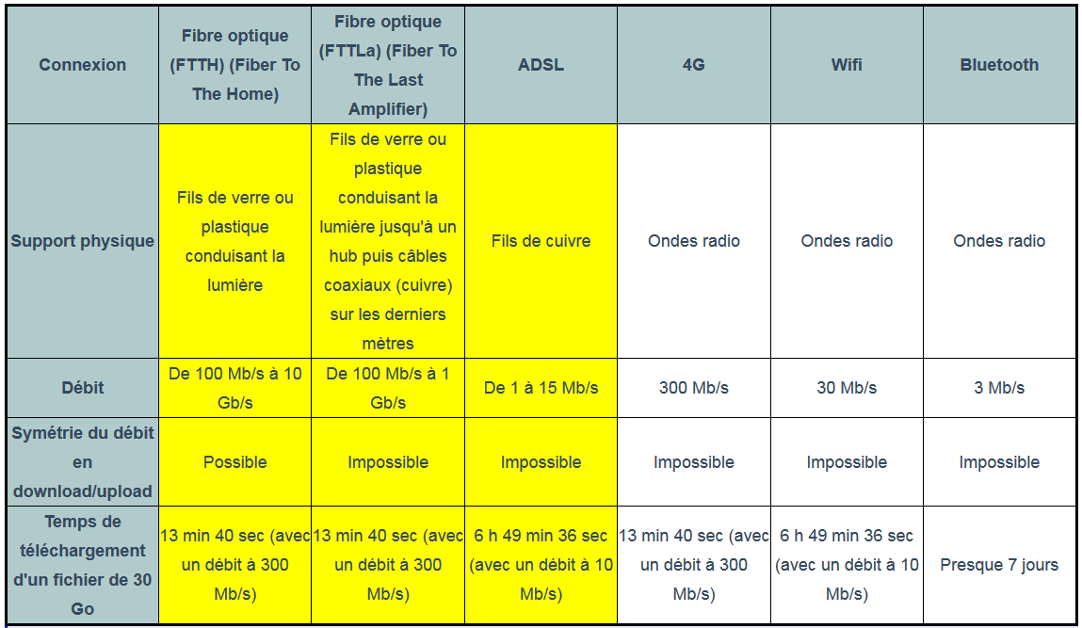

Exercice 7 :
- Quelle est la caractéristique de toutes les connexions sur fond jaune dans le tableau ?
......................................................................................................................................................................................
......................................................................................................................................................................................
- Classer les différentes connexions par ordre décroissant de débit.
......................................................................................................................................................................................
......................................................................................................................................................................................
- Le Plan France Très Haut Débit est une stratégie adoptée en 2013 par le gouvernement français visant à couvrir l'intégralité du territoire en très haut débit (au moins 30 Mb/s) d’ici 2022. D'après le document précédent, pour atteindre cet objectif, quelle(s) technologie(s) seront mis en place :
  - en milieu urbain ?
......................................................................................................................................................................................
......................................................................................................................................................................................
  - en milieu moins dense ?
......................................................................................................................................................................................
......................................................................................................................................................................................
  - en zone plus isolée ?
......................................................................................................................................................................................
......................................................................................................................................................................................

PARTIE II : Circulation des données

II.1) Un jeu de rôle pour comprendre les bases du protocole TCP/IP :
Exercice 9 :
Proposer un résumé des étapes permettant de transmettre des données sur Internet entre un émetteur et un destinataire. Préciser à chaque étape le nom du protocole utilisé.
......................................................................................................................................................................................
......................................................................................................................................................................................
......................................................................................................................................................................................
......................................................................................................................................................................................

Exercice 10 : qui permet de réviser l'histoire d'Internet et de survoler le protocole TCP/IP
visionnez cette vidéo : https://www.youtube.com/watch?v=5AVY6E-7yCc
Posez-vous les questions suivantes afin d'être sûre d'avoir bien compris :
- Comment peut-on repérer un correspondant sur Internet ?
......................................................................................................................................................................................
......................................................................................................................................................................................
- Quel est le nom de la machine qui permet d'orienter les paquets d'information transmise sur Internet ?
......................................................................................................................................................................................
......................................................................................................................................................................................
- L'acheminement se fait-il directement ?
......................................................................................................................................................................................
......................................................................................................................................................................................
- L'acheminement se fait-il par un unique chemin ?
......................................................................................................................................................................................
......................................................................................................................................................................................
- Est-ce qu'il y a d'autres protocoles régissant Internet ?
......................................................................................................................................................................................
......................................................................................................................................................................................

Exercice 11 ; liée à une vidéo en anglais pour retrouver un descriptif plus précis du protocole TCP/IP
Visualiser la capsule vidéo intitulée « The Internet : Packets, Routing & Reliability » : https://www.youtube.com/watch?v=AYdF7b3nMto&feature=youtu.be

Si besoin, activer bien les sous-titres français, pour pouvoir répondre aux questions suivantes à se poser pour être sûre d'avoir compris :
- Existe-t-il un lien direct entre vous et votre destinataire sur Internet ?
......................................................................................................................................................................................
......................................................................................................................................................................................
- Votre fichier est-il envoyé en un seul paquet ?
......................................................................................................................................................................................
......................................................................................................................................................................................
- Comment s’appellent les entités qui gèrent le trafic des paquets entre réseaux ?
......................................................................................................................................................................................
......................................................................................................................................................................................
- Les paquets suivent-ils la même route ?
......................................................................................................................................................................................
......................................................................................................................................................................................
- Quel est l’avantage principal de ce type d’acheminement ?
......................................................................................................................................................................................
......................................................................................................................................................................................
- Quel est le nom du protocole qui certifie que l’envoi de tous les paquets est correct ?
......................................................................................................................................................................................
......................................................................................................................................................................................
- Proposer une définition du rôle du protocole TCP.
......................................................................................................................................................................................
......................................................................................................................................................................................

II.2) L’adressage MAC :
Chaque périphérique connectable à Internet possède une carte réseau. Chaque carte réseau reçoit lors de sa fabrication un identifiant unique qui permet de l'identifier sur Internet.
Cet identifiant s'appelle l'adresse MAC (pour Media Access Control = "contrôle d'accès au support") ou l'adresse physique.

Exercice 12 ;
Visualiser la capsule vidéo intitulée « Adressage physique » : http://www.monlyceenumerique.fr/snt_seconde/internet/video/adressage_physique.mp4
Répondre aux questions suivantes :
- Où est enregistrée l’adresse physique d’un ordinateur ?
......................................................................................................................................................................................
......................................................................................................................................................................................
- Combien y a-t-il d’ordinateur au monde avec la même adresse physique ?
......................................................................................................................................................................................
......................................................................................................................................................................................
- Quel nom donne-t-on à l’adresse physique ?
......................................................................................................................................................................................
......................................................................................................................................................................................
- Que contient un message envoyé sur un réseau ?
......................................................................................................................................................................................
......................................................................................................................................................................................
- Quel appareil appartenant au réseau utilise les adresses physiques ?
......................................................................................................................................................................................
......................................................................................................................................................................................
- Quelles trames a le droit de lire une carte réseau ?
......................................................................................................................................................................................
......................................................................................................................................................................................
- Proposer une définition pour une adresse MAC.
......................................................................................................................................................................................
......................................................................................................................................................................................

II.3) Simulation d’un réseau avec FILIUS :
Voir document TP « filius_eleve_.pdf »

PARTIE III : DNS

III.1) protocole DNS :
un système a été créé en 1983 pour associer chaque adresse IP à un "texte(nom)", comme un annuaire fait l'association entre des numéros de téléphones et des noms et adresses de personnes.

Définition :
- Ce système s'appelle le DNS pour Domain Name System (Système de noms de domaine en français).

Il vous permet par exemple de n'avoir à saisir que l'adresse symbolique fr.wikipédia.org au lieu de l'adresse IP correspondante : 91.168.174.232.

Chaque nom de domaine est organisé de manière très hiérarchique. Voici un exemple :

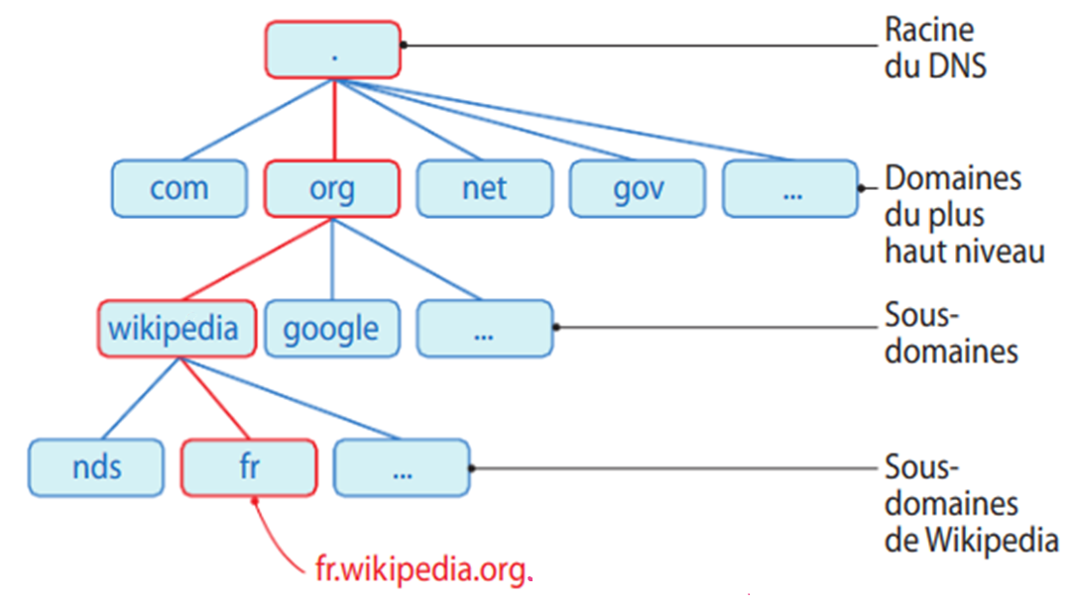

Le système des noms de domaine consiste en une hiérarchie dont le sommet est appelé la racine. On représente cette dernière par un point.
Ce la correspond au dernier point de " fr.wikipedia.org."
Chaque séparation de niveau d'un domaine est matérialisée par un point.
Ainsi :
- le domaine de plus haut-niveau est " fr.wikipedia.org."
- le domaine de niveau inférieur est " fr.wikipedia.org." ; on dit que wikipedia est un sous-domaine du domaine org.
- le domaine de niveau encore inférieur est " fr.wikipedia.org." ; on dit que fr est un sous-domaine de wikipedia.

Exercice 14 :
- À l'aide de l'exemple précédent, préciser quel est le domaine de plus haut niveau de l’adresse www.education.gouv.fr ?
......................................................................................................................................................................................
......................................................................................................................................................................................
- Que représente www dans l'adresse www.education.gouv.fr ?
......................................................................................................................................................................................
......................................................................................................................................................................................
Exercice 15 :
En vous aidant des informations du diaporama https://vimeo.com/435306394, répondre aux questions suivantes :
- Pourquoi peut-on dire qu’il faut une collaboration des serveurs de nom de domaine pour retrouver une adresse IP ?
......................................................................................................................................................................................
......................................................................................................................................................................................
- Indiquez les principales étapes qui vous permettent de consulter www.education.gouv.fr lorsque vous saisissez son adresse symbolique dans votre navigateur.
......................................................................................................................................................................................
......................................................................................................................................................................................
......................................................................................................................................................................................
......................................................................................................................................................................................

III.2) localisation d’une adresse IP :
Exercice 17 :
- Depuis votre ordinateur, ouvrir ans un moteur de recherche, par exemple Qwant. Taper « what is my ip ? » puis prendre la première réponse. À quoi correspond l'adresse IP affichée ?
......................................................................................................................................................................................
......................................................................................................................................................................................
- Toujours dans le moteur de recherche, taper « locate IP » et cliquer sur la première réponse. Demander à localiser l’adresse IP trouvée précédemment. Que constate-t-on ?
......................................................................................................................................................................................
......................................................................................................................................................................................
- Vous recevez un message provenant de l'adresse IP suivante : 18.181.0.31. Localiser l'émetteur du message.
......................................................................................................................................................................................
......................................................................................................................................................................................

Exercice 18 : Un défi !
Où habite la personne qui a modifié l'article Internet de wikipedia le 21 juin 2020 à 04:41 (en temps universel) ?
......................................................................................................................................................................................
......................................................................................................................................................................................
......................................................................................................................................................................................
......................................................................................................................................................................................

III.3) Les reseaux pair-à-pair :

Définition :
- Les ordinateurs d’un réseau pair-à-pair ont une spécificité : ils sont à la fois client et serveur et peuvent donc tous demander ou envoyer des informations.

Exercice 20 :
Parmi les deux schémas ci-dessous, lequel correspond à un réseau pair-à-pair et lequel correspond à un réseau à serveur central ?
......................................................................................................................................................................................
......................................................................................................................................................................................
Chaque trait correspond à une communication possible entre les deux ordinateurs.
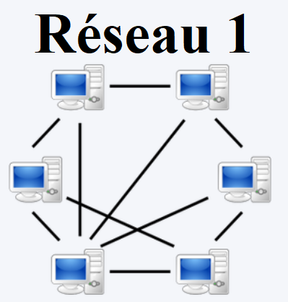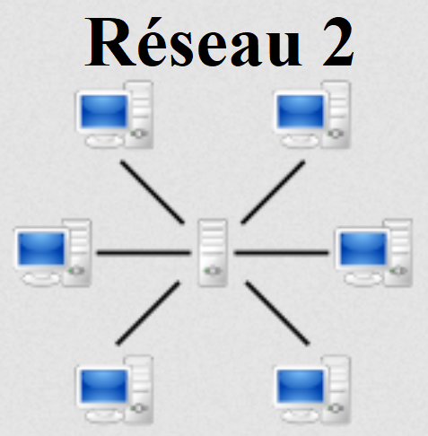
Pour qu'une machine soit à la fois client et serveur, elle doit être équipée d'un logiciel qui applique un protocole d'échange de données pair-à-pair.
Un exemple de tel protocole d'échange est le protocole BitTorrent.

Par exemple :
Vous vous télécharger une vidéo de cours en BitTorrent (vous êtes alors client). Évidemment déjà plusieurs camarades de la classe l'on déjà fait et la partage aussi. Votre ordinateur, tout comme ceux de vos camarades, possède un logiciel appliquant le même protocole d'échange de données pair-à-pair. Le protocole fait que la vidéo est découpée en plusieurs morceaux numérotées (un peu comme ce qui a été vu dans le jeu de rôle sur le protocole TCP/IP). Losque vous lancez le téléchargement de la vidéo, des morceaux de cette vidéo vous sont envoyés par tous les ordinateurs qui les possèdent (ces ordinateurs sont donc des serveurs). Lorsque vous recevez un morceau de cette vidéo, vous devenez à votre tour distributeur (et donc serveur).

Exercice 21 :
Quels sont d'après vous les intérêts de la technologie pair-à-pair pour le téléchargement ?
......................................................................................................................................................................................
......................................................................................................................................................................................

